5.5 Información sobre los datos
Además de los datos en sí, el API SQL proporciona una interfaz, ResultSetMetaData, que permite obtener información sobre las características de los datos referenciados por un ResultSet.
OBTENER OBJETO RESULTSETMETADATA
Primeramente, necesitamos obtener un objeto ResultSetMetaData, para lo cual utilizaremos el método getMetaData() de la interfaz ResultSet:
ResultSetMetaData rm=rs.getMetaData();
ACCESO A LA INFORMACIÓN
La interfaz ResultSetMetaData proporciona los siguientes métodos para obtener información sobre los datos:
- int getColumnCount(). Devuelve el número de campos o
columnas del conjunto de registros referidos por el ResultSet.
- String getColumnName(int posición). Permite obtener el nombre
de un campo a partir de su posición.
- int getColumnType(int posición). Devuelve una constante entera
que representa el tipo de dato SQL soportado por el campo. Las
constantes de los tipos SQL se encuentran definidas en la clase
java.sql.Types .
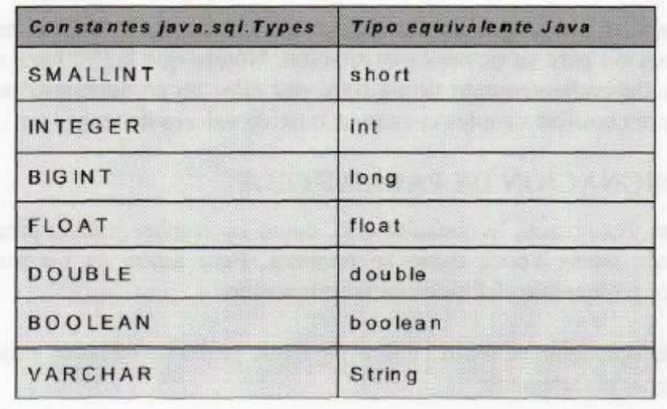

Equivalencia entre tipos SQL y tipos Java

- String getColumnTypeName(mt posición). Devuelve el nombre del tipo de dato soportado por el campo, según está definido en el gestor de base de datos.
5.6 Consultas preparadas
Las consultas preparadas se basan en la utilización de consultas SQL precompiladas.
La idea es precompilar una instrucción SQL, utilizando parámetros en vez de valores fijos, y sustituir éstos por valores concretos en el momento en que se desee ejecutar la instrucción. Esto aumenta la eficiencia de la aplicación en aquellos casos en que vaya a utilizarse repetidas veces una determinada instrucción.
Las consultas preparadas se gestionan mediante la interfaz PreparedStatement.
CREACIÓN DE UN OBJETO PREPAREDSTATEMENT
Para la creación de una consulta preparada utilizamos el método prepareStatement() de la interfaz Connection. Este método, recibe como parámetro la consulta SQL para su precompilación:
PreparedStatement ps;
String tsql;
tsql= "Update empleados set salario=? where dni = ?";
ps=cn.prepareStatement(tsql);

Como se puede apreciar, los valores de los campos se indican mediante "?" en la instrucción para su posterior sustitución. Nótese que la "?" hace referencia a un valor, independientemente de su tipo, por ello, no es necesario encerrar este símbolo entre comillas simples cuando se trate de valores de texto.
ASIGNACIÓN DE PARÁMETROS
Una vez creada, la consulta está, como su nombre indica, preparada para ser ejecutada tantas veces como se requiera. Pero antes, es necesario asignar valores a los parámetros definidos en la instrucción.
Esta operación se realiza con el siguiente grupo de métodos existentes en la interfaz PreparedStatement:
void setXxx(int índice_paramentro, xxx valor);
Pudiendo ser xxx el nombre de cualquiera de los tipos básicos Java más Date, Object y String. Por otro lado, índice_parametro es la posición que ocupa el parámetro dentro de la instrucción, siendo "1" la posición del primero.
Para el ejemplo de la consulta anterior, podríamos hacer la siguiente asignación de parámetros:
ps.setlnt(1, 4000) ;
ps.setString(2, "50069368R") ;
EJECUCIÓN DE LA CONSULTA
Para proceder a la ejecución de la consulta utilizaremos los métodos execute() o executeQuery(), dependiendo de si es una consulta de acción o de selección de registros.
En el ejemplo que estamos analizando: ps.execute();

Ejemplo 3 (V):

En primer lugar mediante la interfaz DatabaseMetaData vamos a obtener información del sistema gestor de bases de datos y de base de datos. CAFETERIA.

Se mostrará:

Nombre del SGBD
Versión del SGBD
Nombre del controlador
Versión del controlador
Listado de las bases de datos existentes
Nombre de la base de datos conectada
Listado de las tablas de una base de datos
Número de columnas de las tablas y listado de los nombres de las columnas de las tablas.

A continuación vamos a:
Actualizamos las ventas semanales con los datos siguientes: 200,250, 60, 175, 98. y mostramos la tabla
Para esta actualización se usan consultas preparadas.

Se diseñará la aplicación BDEjercicio3ConsultasPreparadas.

package bdejercicio3consultaspreparadas;

import java.sql.*;

public class BDEjercicio3ConsultasPreparadas {

public static void main(String[] args) {

Connection conexion;
Statement sentencia;
ResultSet resultado;

System.out.println( "Iniciando programa." );
// Se carga el driver JDBC-ODBC
try {
Class.forName("com.mysql.jdbc.Driver");
} catch( Exception e ) {
System.out.println( "No se pudo cargar el driver." );
return;
}
try {
// Se establece la conexión con la base de datos

conexion = DriverManager.getConnection( "jdbc:mysql://localhost/cafeteria","root","" );
sentencia = conexion.createStatement();
DatabaseMetaData meta = conexion.getMetaData();

//#####################################################
//Practicamos con el interfaz DataBaseMetaData

System.out.print(" El SGBD es: ");
System.out.print( meta.getDatabaseProductName());
System.out.println(" Versión: "+meta.getDatabaseProductVersion());
System.out.println(" El Controlador del driver JDBC utilizado es: ");
System.out.print("\t"+meta.getDriverName());
System.out.println(" Versión: "+meta.getDriverVersion());

System.out.println(" Listado de las Bases de Datos existentes: ");

resultado = meta.getCatalogs();

while (resultado.next ())
{
String baseName= resultado.getString(1);
System.out.println("\t"+baseName);

}

//catalogo
System.out.print(" Base de Datos actualmente seleccionada: ");
//obtenemos el nombre de la base de datos actualmente seleccionada
resultado = sentencia.executeQuery("SELECT DATABASE()");
resultado.next ();
System.out.println("\t"+resultado.getString(1));

System.out.print(" Listado de las tablas de la Base de Datos: \n");

String catalogo = null;
String schemaPattern = null;
String tableNamePattern = null; //patrón de búsqueda
String [] tipos = null; //tipo de tabla a obtener

resultado = meta.getTables (catalogo, schemaPattern, tableNamePattern, tipos);
/*En el objeto ResultSet devuelto por el método getTables() encontraremos en cada fila del mismo
información sobre cada tabla. Este ResultSet devuelto tiene un formato determinado, cada columna
contiene una información determinada de la tabla que se corresponde con la fila actual del ResultSet.
Los nombres de estas columnas son:
• TABLE_CAT: catálogo de la tabla.
• TABLE_SCHEM: esquema de la tabla.
• TABLE_NAME: nombre de la tabla.
• TABLE_TYPE: tipo de la tabla.
• REMARKS: comentarios acerca de la tabla.
Algunas bases de datos no facilitan toda esta información, por lo que algunas de estas columnas
pueden estar vacías.
*/
while (resultado.next ())
{
String tableName= resultado.getString(3);
String tableType=resultado.getString(4);
System.out.println("\t"+tableName+"\t"+tableType);
}

//#################################################################
//Practicamos con el interfaz ResultSetMetaData

//Para cada tabla, obtener información de las columnas que la componen: su nombre y tipo
ResultSetMetaData metadata;

resultado = sentencia.executeQuery("select * from cafe");
metadata = resultado.getMetaData();

int rowCount = metadata.getColumnCount();
System.out.println("\nNombre de la tabla : " + metadata.getTableName(2));
System.out.println("Campo \tTamaño\tTypo de Datos");

for (int i = 1; i <= rowCount; i++) {
System.out.print(metadata.getColumnName(i) + " \t");
System.out.print(metadata.getColumnDisplaySize(i) + "\t");
System.out.println(metadata.getColumnTypeName(i));
}

resultado = sentencia.executeQuery("select * from suppliers");
metadata = resultado.getMetaData();
rowCount = metadata.getColumnCount();
System.out.println("\nNombre de la tabla : " + metadata.getTableName(2));
System.out.println("Campo \tTamaño\tTypo de Datos");

for (int i = 1; i <= rowCount; i++) {
System.out.print(metadata.getColumnName(i) + " \t");
System.out.print(metadata.getColumnDisplaySize(i) + "\t");
System.out.println(metadata.getColumnTypeName(i));
}

//############################################################
//Uso de consultas preparadas para actualizar.

//lISTADO COMPLETO TABLA CAFÉ
System.out.println("\n* * * * lISTADO COMPLETO TABLA CAFÉ antes de actualizar* * * *\n");
System.out.println("NOMBRE \t\t\t\t\t CÓDIGO PRECIO VENTAS TOTAL" );
String query = "SELECT * FROM CAFE";
resultado = sentencia.executeQuery(query);
while (resultado.next()) {
String s = resultado.getString("NOMBRE");
int id = resultado.getInt("SUP_ID");
float p = resultado.getFloat("PRECIO");
int v = resultado.getInt("VENTAS");
int t = resultado.getInt("TOTAL");
String cad =String.format("%1$-40s %2$-11d %3$.2f %4$-11d %5$-11d", s,id,p,v,t );
System.out.println(cad);
//System.out.println(s + "\t\t\t " + id + "\t\t " +p + "\t\t " +v + "\t\t " +t + "\t\t " );
}
//Consulta preparada
PreparedStatement updateVentas;
String updateString = "update CAFE set VENTAS = ? where NOMBRE like ?";
updateVentas = conexion.prepareStatement(updateString);
int [] salesForWeek = {175, 150, 60, 155, 90};
String [] coffees = {"Colombian", "French_Roast", "Espresso",
"Colombian_Decaf", "French_Roast_Decaf"};
int len = coffees.length;
for(int i = 0; i < len; i++) {
updateVentas.setInt(1, salesForWeek[i]);
updateVentas.setString(2, coffees[i]);
updateVentas.executeUpdate();
}

//lISTADO COMPLETO TABLA CAFÉ
System.out.println("\n* * * * lISTADO COMPLETO TABLA CAFÉ después de actualizar* * * *\n");
System.out.println("NOMBRE \t\t\t\t\t CÓDIGO PRECIO VENTAS TOTAL" );
query = "SELECT * FROM CAFE";
resultado = sentencia.executeQuery(query);
while (resultado.next()) {
String s = resultado.getString("NOMBRE");
int id = resultado.getInt("SUP_ID");
float p = resultado.getFloat("PRECIO");
int v = resultado.getInt("VENTAS");
int t = resultado.getInt("TOTAL");
String cad =String.format("%1$-40s %2$-11d %3$.2f %4$-11d %5$-11d", s,id,p,v,t );
System.out.println(cad);
//System.out.println(s + "\t\t\t " + id + "\t\t " +p + "\t\t " +v + "\t\t " +t + "\t\t " );
}

sentencia.close();
conexion.close();
} catch( Exception e ) {
System.out.println( e );
System.out.println ("error en la conexión");
}

System.out.println( "\nCreacion finalizada.\n" );

}
}

